Python3 to Pioneer使用说明

建议直接在PC上安装指定的python版本 苹果系统用window系统进行试验

找到自己安装soar的位置，理应安装在：

C:\Users\xxxxxx\AppData\Local\Programs\Python\Python37\Lib\site-packages\soar

安装serial库：

在cmd界面下： pip install serial即可

检查是否有io_cx文件夹：



打开outputs -> pioneer.py：

把串口插入电脑后从设备管理器查找自己的端口号：

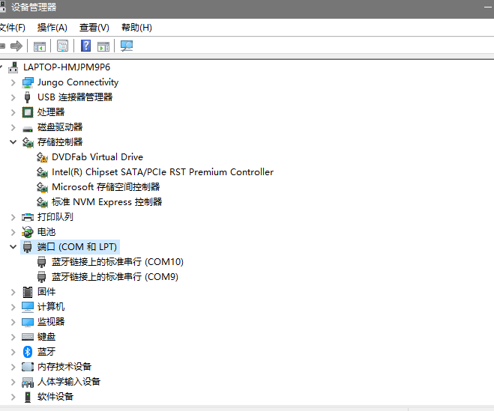

（此处仅仅示例 未插上端口）

根据端口号更改：

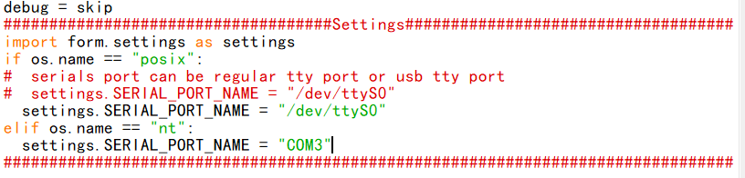

（图中“COM3”）

波特率固定9600

此处以‘COM10为例’：

右键打开属性：

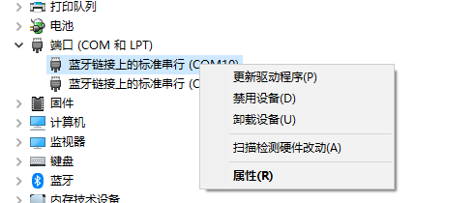

端口设置->高级：

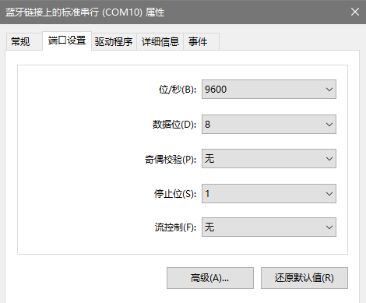

调成如此（国产车是这个界面）：

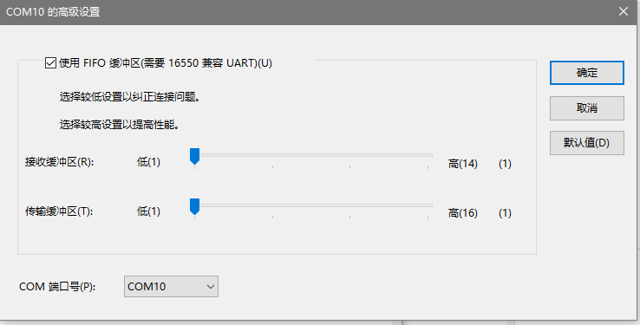

MIT车：

点高级后会出来另一种界面，找到有2个16的地方调成4即可

配置保存 打开soar

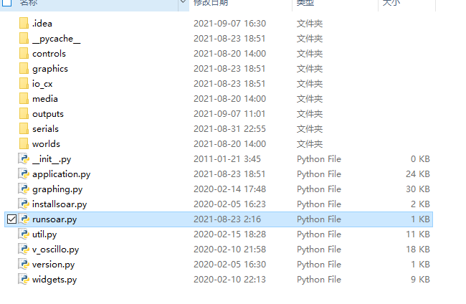

（打开运行即可）

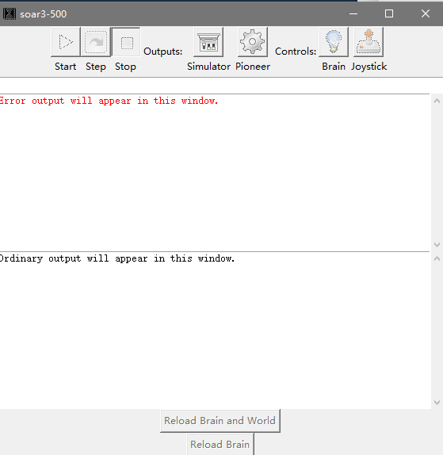

此时打开小车电源后 点击Pioneer 等到小车发出滋滋滋声响后 即可开始Brain你的程序